建设项目竣工环保验收
监测表
罗环(验)测第20150802号

项目名称：罗定市名仕娱乐俱乐部
委托单位：罗定市名仕娱乐俱乐部

罗定市环境保护监测站
2015年8月

承担单位：罗定市环境保护监测站
站 长： 谭伟智
项目负责人： 肖隆庚
编 写： 肖隆庚
审 核：
审 定：

参与人员：谭伟智、盘裕富、郭 赤、肖隆庚、李 彪、曾木森、
陈 莉、陈玉婷

本站通讯资料：
电话：0766—3831722
传真：0766—3823754
邮编：527200
地址：广东省罗定市龙园路129号

表一、建设项目基本情况
建设项目名称 | 罗定市名仕娱乐俱乐部
建设单位名称 | 罗定市名仕娱乐俱乐部 |  | 地址 | 罗定市罗城街道大岗东路3号（罗定国际酒店副楼2）的1、2、4、5、6层
建设项目性质 | 新建（√） 改扩建 技改 迁建
主要产品及生产能力 | 罗定市名仕娱乐俱乐部，占地面积为1541.61㎡，营业面积约7189㎡，设有厨房面积约为55.5㎡，主要经营KTV服务，共设置量贩式KTV房55间，每天接待的顾客平均约500人次。
环评时间 | 2015.3 | 开工时间
投入试生产时间 |  | 现场监测时间 |  |  | 2015.8.26-2015.8.27
环评报告表审批部门 | 罗定市环境保护局 | 环评报告表  编制部门 |  |  | 河南蓝森环保科技有限公司
环保设施设计单位 |  | 环保设施  施工单位
投资总概算 | 2600万 | 环保投资总概算 |  |  | 30万 | 比例 | 1.15%
实际总投资 | 2600万 | 实际环保投资 |  |  | 30万 | 比例 | 1.15%
验收监测依据 | 1、中华人民共和国国务院，253号令，《建设项目环境保护管理条例》，1998年12月；  2、国家环境保护总局，13号令，《建设项目竣工环境保护验收管理办法》，2001年12月；  3、国家环境保护总局，环发[2000]38号文，《关于建设项目环境保护设施竣工验收监测管理有关问题的通知》，2000年2月；  4、广东省人大常委会《广东省建设项目环境保护管理条例》，1997年9月22日修订；  5、河南蓝森环保科技有限公司，《罗定市名仕娱乐俱乐部环境影响报告表》，2015年3月；  6、罗定市环境保护局，罗环函[2015]78号，《罗定市名仕娱乐俱乐部环境影响报告表审批意见的函》，2015年8月；  7、罗定市名仕娱乐俱乐部竣工环境保护验收监测委托书。

表二、验收监测评价标准
1、废水执行标准
本项目废水经化粪池预处理，需满足广东省地方标准《水污染物排放限值》（DB44/26-2001）第二时段三级标准和《污水排入城镇下水道水质标准》（CJ343-2010）水质B等级标准较严者后，经市政污水管网排入罗定市第一生活污水处理厂，污染物标准值见表1。
表1 水污染物排放执行限值 （单位：mg/L）
标准 | 污染物 | 排放浓度（mg/L）
《水污染物排放限值》（DB44/26-2001）第二时段三级标准和《污水排入城镇下水道水质标准》（CJ343-2010）水质B等级标准较严者 | pH | 6.5-9
 | COD | 500
 | BOD | 300
 | SS | 400
 | 氨氮 | 10
 | 总磷 | 8
 | 动植物油 | 100

2、废气执行标准
本项目厨房油烟排放执行《饮食业油烟排放标准》（GB18483-2001）（试行）中的小型饮食业单位的相关规定，油烟排放浓度≤2.0mg/m³，油烟去除效率≥60%。

3、噪声执行标准
按环评及环评批复要求项目厂界噪声执行《社会生活环境噪声排放标准》(GB22337-2008) 中2类标准（昼间60dB(A)，夜间50dB(A)）。

表三、生产工艺流程、主要污染工序及处理设施
一、工程概况
罗定市名仕娱乐俱乐部位于罗定市罗城街道大岗东路3号（罗定国际酒店副楼2）的1、2、4、5、6层，占地面积为1541.61㎡，营业面积约7189㎡，设有厨房面积约为55.5㎡，共设置量贩式KTV房55间，每天接待的顾客平均约500人次。本项目总投资2600万元，拟招聘员工26人，环保投资30万元。
二、项目内容
1、项目规模及项目组成：
本项目营业面积7189㎡，设有55间KTV包间，设有厨房和仓库等，每天接待的顾客平均约500人次，建筑工程内容见表2，设备清单详见表3。
表2 建设项目工程组成一览表
分类 | 主要工程内容 |  | 备注
主体  工程 | 营业面积  （7189m²） | KTV包间（55个包间） | 约4000m²
主体  工程 | 营业面积  （7189m²） | 洗手间 | 约300m²
主体  工程 | 营业面积  （7189m²） | 其他（包括：前台、杂物房、厨房、仓库、服务台、洗杯间、水吧、机房、配电房、候梯厅等） | 约2889m²
环保工程 | 生活污水 | 三级化粪池处理
环保工程 | 餐饮废水 | 隔油隔渣池处理
环保工程 | 厨房油烟 | 油烟净化器处理
环保工程 | 噪声 | 采取封闭隔音及使用隔声材料等吸音降噪措施
环保工程 | 生活垃圾 | 垃圾桶若干个
环保工程 | 餐厨垃圾 | 专门的餐厨垃圾桶若干
表3 设备清单表
序号 | 设备名称 | 型号 | 数量 | 备注
1 | 电视机 | —— | 75台 | ——
2 | 点播系统 | —— | 55套 | ——
3 | BMB音响 | —— | 55套 | ——
4 | 冰箱 | —— | 2台 | ——
5 | 微波炉 | —— | 2台 | ——
6 | 消毒柜 | —— | 2台 | ——
7 | 炸炉 | —— | 1台 | 2眼
8 | 炒炉 | —— | 1台 | 2眼
2、本项目现有员工人数为26人，均不在项目内住宿。年经营365天，营业时间：晚上19：00～凌晨2：00。
3、给排水系统：
本项目的用水从市政给水管网接入，用水量约为132815.6m³/a。外排的污水主要是KTV包间的顾客及工作人员的卫生间盥洗生活用水及餐饮废水，污水产生量约为119524m³/a。本项目实行雨污分流，最终外排的污水经三级化粪池处理后排入市政污水管网引入罗定市第一污水处理厂进行处理。
4、供电系统
本项目电力供应来自市政电网，用电约8万度/年。

三、工序流程和产污环节
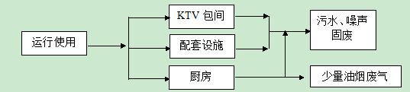

本项目产生的污染物主要为废水、油烟废气、固废和噪声。
废水主要为生活污水和餐饮废水；油烟废气为项目1台电炸炉和1台电炒炉烹饪产生的油烟；噪声为KTV包间（没有重低音喇叭设备）产生的娱乐噪声；固废为生活垃圾、废食物残渣。

四、污染防治措施
1、噪声治理
噪声主要为KTV包间产生的娱乐噪声，采取封闭隔音及使用隔声材料等吸音降噪措施。
2、废水治理
废水主要为生活污水和餐饮废水，生活污水经三级化粪池处理，餐饮废水经隔油隔渣池处理后，排入市政污水管网，汇入罗定市第一生活污水处理厂处理。
- 废气治理
废气主要为油烟废气，由配套油烟收集装置后经静电油烟净化器处理后，用烟管连接副楼内烟道井引至楼顶排放。
4、固废治理
固废主要为生活垃圾和废食物残渣。生活垃圾及时收集分类、交环卫部门处理。

五、工况
验收监测期间，企业正常营业，设备设施全部运行，符合原国家环保总局《关于建设项目环境保护设施竣工验收监测管理有关问题的通知》(环发[2000]38号)中“验收监测应在工况稳定、生产负荷达设计生产能力负荷的75%以上”的环保验收要求。

表四、项目验收监测结果
一、废水验收监测结果
表4 废水监测结果
监测因子 | 监测  点位 | 监测时间 | 监测结果 |  |  |  | 执行  标准 | 达标  情况
监测因子 | 监测  点位 | 监测时间 | 第一次 | 第二次 | 第三次 | 日均值
PH | 处理后 | 8.26 | 7.36 | 7.38 | 7.37 | 7.37 | 6.5-9 | 达标
PH | 处理后 | 8.27 | 7.35 | 7.34 | 7.38 | 7.36 | 6.5-9 | 达标
COD | 处理后 | 8.26 | 67.1 | 71.3 | 69 | 70.3 | 500 | 达标
COD | 处理后 | 8.27 | 70.5 | 73.1 | 71 | 71.5 | 500 | 达标
BOD | 处理后 | 8.26 | 30.5 | 32.8 | 31.3 | 31.3 | 300 | 达标
BOD | 处理后 | 8.27 | 31.8 | 30 | 32.7 | 31.5 | 300 | 达标
SS | 处理后 | 8.26 | 46 | 45 | 47 | 46 | 400 | 达标
SS | 处理后 | 8.27 | 47 | 49 | 48 | 48 | 400 | 达标
氨氮 | 处理后 | 8.26 | 1.20 | 1.17 | 1.52 | 1.30 | 45 | 达标
氨氮 | 处理后 | 8.27 | 1.28 | 1.64 | 1.80 | 1.57 | 45 | 达标
总磷 | 处理后 | 8.26 | 1.39 | 1.51 | 1.38 | 1.43 | 8 | 达标
总磷 | 处理后 | 8.27 | 1.27 | 1.35 | 1.43 | 1.35 | 8 | 达标
动植物油 | 处理后 | 8.26 | 24.11 | 23.07 | 24.60 | 23.93 | 100 | 达标
动植物油 | 处理后 | 8.27 | 28.56 | 24.22 | 26.47 | 26.42 | 100 | 达标

监测结果显示：所监测的项目均达到广东省地方标准《水污染物排放限值》（DB44/26-2001）第二时段三级标准值和《污水排入城镇下水道水质标准》（CJ343-2010）水质B等级标准较严者。

二、噪声验收监测结果
分别在项目四周边界外1米，高度1.2米处布设噪声监测点。监测点布设见图1，监测结果见表5。
表5 噪声监测结果
测点  编号 | 测点  位置 | 主要声源 | 监测日期 | 昼间LAeq dB(A) |  | 夜间LAeq dB(A)
 |  |  |  | 测定值 | 平均值 | 测定值 | 平均值
▲1# | 界外1米 | 社会 | 2015.8.26 | 56.6 | 56.4 | 46.8 | 46.5
▲1# | 界外1米 | 社会 | 2015.8.27 | 56.1 | 56.4 | 46.2 | 46.5
▲2# | 界外1米 | 社会 | 2015.8.26 | 58.4 | 58.6 | 48.5 | 48.8
▲2# | 界外1米 | 社会 | 2015.8.27 | 58.8 | 58.6 | 49.1 | 48.8
▲3# | 界外1米 | 社会 | 2015.8.26 | 55.7 | 55.1 | 45.1 | 44.0
▲3# | 界外1米 | 社会 | 2015.8.27 | 54.5 | 55.1 | 42.8 | 44.0
▲4# | 界外1米 | 社会 | 2015.8.26 | 55.6 | 54.9 | 42.6 | 42.4
▲4# | 界外1米 | 社会 | 2015.8.27 | 54.1 | 54.9 | 42.2 | 42.4
GB12348-2008中2类标准 |  |  |  | 60 |  | 50
验收监测期间，噪声监测的项目均符合《社会生活环境噪声排放标准》（GB22337-2008）中2类标准。
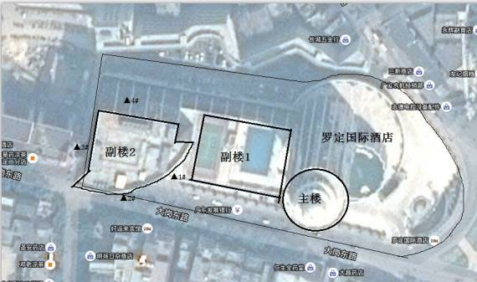

图1 噪声监测布点图
三、油烟废气验收监测结果
表6 油烟废气监测结果
日期 | 采样位置 | 频次 | 烟气流量（m³/h） | 油烟实测浓度（mg/m³） | 油烟折算浓度（mg/m³） | 油烟去除效率（%）
2015.8.26 | 油烟净化器进口 | 1 | 8701 | 8.03 | 8.7 | -
2015.8.26 | 油烟净化器进口 | 2 | 8478 | 8.55 | 9.1 | -
2015.8.26 | 油烟净化器进口 | 3 | 8518 | 9.05 | 9.6 | -
2015.8.26 | 油烟净化器进口 | 4 | 8087 | 8.12 | 8.2 | -
2015.8.26 | 油烟净化器进口 | 5 | 7409 | 8.67 | 8.0 | -
2015.8.26 | 油烟排放筒出口 | 1 | 12128 | 1.27 | 1.9 | 78.0
2015.8.26 | 油烟排放筒出口 | 2 | 11811 | 1.39 | 2.1 | 77.4
2015.8.26 | 油烟排放筒出口 | 3 | 11691 | 1.39 | 2.0 | 78.9
2015.8.26 | 油烟排放筒出口 | 4 | 11374 | 1.4 | 2.0 | 75.8
2015.8.26 | 油烟排放筒出口 | 5 | 11336 | 1.41 | 2.0 | 75.1
2015.8.26 | 油烟排放筒出口 | 达标情况 | - | - | 达标 | 达标
2015.8.27 | 油烟净化器进口 | 1 | 11692 | 6.25 | 9.1 | -
2015.8.27 | 油烟净化器进口 | 2 | 11811 | 6.81 | 10.1 | -
2015.8.27 | 油烟净化器进口 | 3 | 11812 | 6.83 | 10.1 | -
2015.8.27 | 油烟净化器进口 | 4 | 12128 | 7.19 | 10.9 | -
2015.8.27 | 油烟净化器进口 | 5 | 11816 | 7.07 | 10.4 | -
2015.8.27 | 油烟排放筒出口 | 1 | 11923 | 1.28 | 1.9 | 79.1
2015.8.27 | 油烟排放筒出口 | 2 | 11817 | 1.23 | 1.8 | 81.9
2015.8.27 | 油烟排放筒出口 | 3 | 11692 | 1.24 | 1.8 | 82.0
2015.8.27 | 油烟排放筒出口 | 4 | 11927 | 1.19 | 1.7 | 83.7
2015.8.27 | 油烟排放筒出口 | 5 | 11921 | 1.3 | 1.9 | 81.4
2015.8.27 | 油烟排放筒出口 | 达标情况 | - | - | 达标 | 达标
验收标准 |  |  | - | - | 2 | 75
注：1）本项目有2个基准灶头。
2）油烟折算浓度是折算为单个灶头基准排风量时的排放浓度。
3）根据《饮食业油烟排放标准（试行）》（GB18483-2001）对分析结果进行处理。

验收监测期间，餐饮油烟废气均符合《饮食业油烟排放标准（试行）》（GB18483-2001）中的小型饮食单位的标准。

- 污染物排放总量控制
本项目生活废水经三级化粪池预处理后排入市政污水管网排入罗定市第一生活污水处理厂处理，最终排放到罗定江。总量控制指标由罗定市生活污水处理厂分担，因此COD和氨氮均不作为污染物总量控制进行管理，本项目不设总量控制指标。

表五、环保检查结果
一、废水
本项目废水主要为生活污水和餐饮废水，分别经三级化粪池和隔油隔渣池预处理后排入市政污水管道，进入罗定市第一生活污水处理厂处理。
验收监测期间废水经三级隔油池和化粪池处理后，废水COD、PH、BOD、SS、氨氮、总磷、动植物油排放的日均浓度值符合广东省地方标准《水污染物排放限值》（DB44/26-2001）第二时段三级标准和《污水排入城镇下水道水质标准》（CJ343-2010）水质B等级标准较严者。
二、噪声
本项目噪声主要为KTV房产生的娱乐噪声。
验收监测期间，本项目扣除道路交通噪声影响，噪声排放基本符合《社会生活环境噪声排放标准》（GB22337-2008）的2级标准。
- 废气
本项目废气主要为油烟废气，由油烟集气罩收集后经高效静电除油烟装置处理，经烟道引入楼顶排放。
验收监测期间，餐饮油烟废气均符合《饮食业油烟排放标准（试行）》（GB18483-2001）中的小型饮食单位的标准。
四、固体废物
固废主要为生活垃圾和厨房垃圾，收集分类后，及时交由环卫部门统一处理。

表六、验收监测结论及建议
结论：
验收监测期间，由监测结果可见：
项目边界噪声昼间、夜间监测结果全部达到国家标准GB22337－2008《社会生活环境噪声标准》中的2类标准限值。
项目废水监测结果符合广东省地方标准《水污染物排放限值》（DB44/26-2001）第二时段三级标准和《污水排入城镇下水道水质标准》（CJ343-2010）水质B等级标准较严者。
项目油烟废气监测结果符合《饮食业油烟排放标准（试行）》（GB18483-2001）中的小型饮食单位的标准。

建议：
1、做好环保设施保养计划，保证环保设备正常运作，确保各类污染物达标排放。
2、加强员工的环保意识教育，提高环保管理水平。
3、健全环保资料档案。

综上所述，本项目基本能按照设计要求做好环保建设，但仍须加强环境管理工作，尽可能避免项目对周围环境的影响。

附件1 环评批复
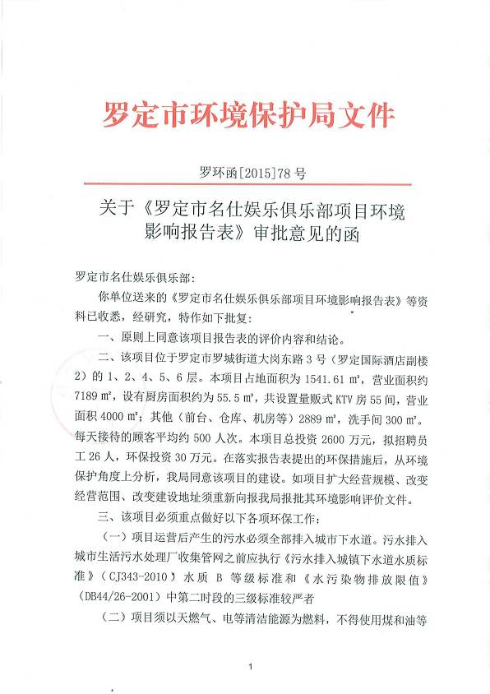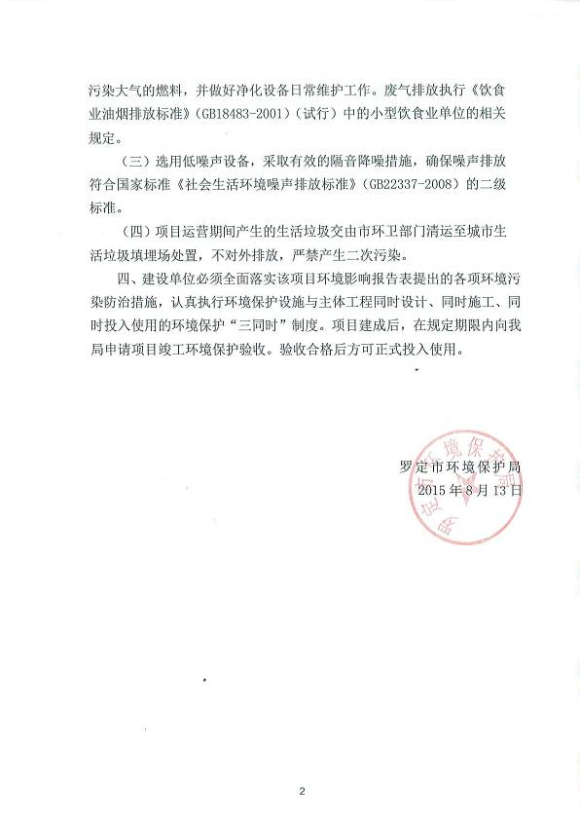

附件2 建设项目环境保护“三同时”竣工验收登记表

编号： 验收类别：验收表√ 审批经办人：
建设项目名称 |  |  |  | 罗定市名仕娱乐俱乐部 |  |  |  |  |  |  | 建设地点 |  | 罗定市大岗东路3号
建设单位 |  |  |  | 罗定市名仕娱乐俱乐部 |  |  |  | 邮编 |  |  | 527200 |  | 电话
行业类别 |  |  |  | V 社会事业与服务业--22、娱乐场所 |  |  |  | 项目性质 |  |  | 新建√、改扩建、技术改造
设计生产能力 |  |  |  | 毯子 |  |  |  | 建设项目开工日期
实际生产能力 |  |  |  |  |  |  |  | 投入试运行日期
控制区 |  |  |  | 报告书审批部门 | 罗定市环境保护局 |  |  | 文号 |  |  | 罗 环 函 [2015]78号 |  | 时间 | 2015.8
初步设计审批部门 |  |  |  |  |  |  |  | 文号 |  |  |  |  | 时间
环保验收审批部门 |  |  |  | 罗定市环境保护局 |  |  |  | 文号 |  |  |  |  | 时间
环评报告书编制单位 |  |  |  | 河南蓝森环保科技有限公司 |  |  |  | 投资总概算 |  |  | 2600万元
环保设施设计单位 |  |  |  |  |  |  |  | 环保投资总概算 |  |  | 30万元 |  | 比例 | 1.15%
环保设施施工单位 |  |  |  |  |  |  |  | 实际总投资 |  |  | 2600万元
环保设施监测单位 |  |  |  | 罗定市环境保护监测站 |  |  |  | 环保实际投资 |  |  | 30万元 |  | 比例 | 1.15%
污 染 控 制 指 标
控制项目 | 原有排放量⑴ |  | 新建部分产生量⑵ | 新建部分处理削减量⑶ | 以新带老削减量⑷ | 排放增减量⑸ | 排放总量⑹ |  | 允许排放量⑺ | 区域削减量⑻ |  | 处理前浓度⑼ | 实际排放浓度⑽ |  | 允许排放浓度⑾
COD |  |  |  |  |  |  |  |  |  |  |  |  |  |  | 500
SS |  |  |  |  |  |  |  |  |  |  |  |  |  |  | 400
BOD |  |  |  |  |  |  |  |  |  |  |  |  |  |  | 300
氨氮 |  |  |  |  |  |  |  |  |  |  |  |  |  |  | 10
动植物油 |  |  |  |  |  |  |  |  |  |  |  |  |  |  | 100
噪声 |  |  |  |  |  |  |  |  |  |  |  |  | 昼：54.1-58.8  夜：42.2-49.1 |  | 昼：60  夜：50
单位：废气量：×10⁴标米³/年；废水、固废量：万吨/年； 废水中污染物浓度：毫克/升；废气中污染物浓度：毫克/立方米
注： 此表由监测站填写，附在监测报告最后一页，此表最后一格为该项目的特征污染物。
表中：⑸＝⑵－⑶－⑷、⑹＝⑵－⑶＋⑴－⑷

附件3 验收监测现场采样图片
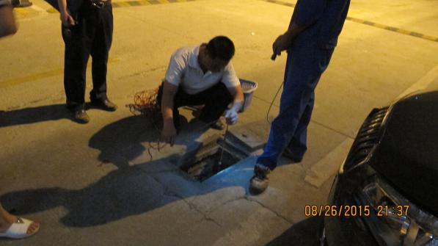
废水采样
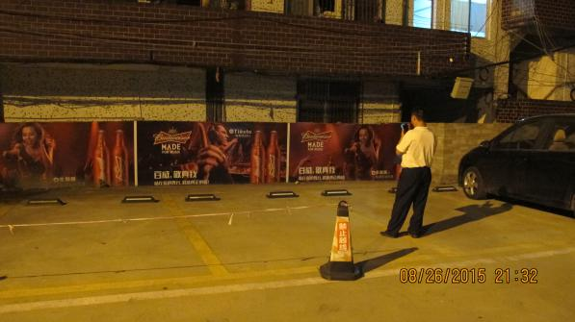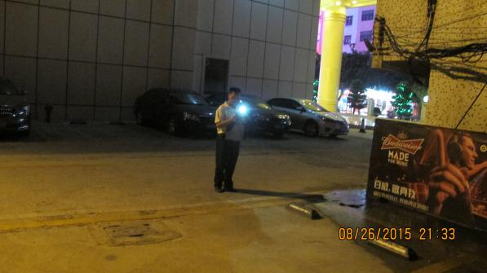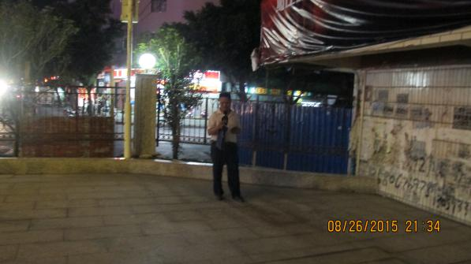
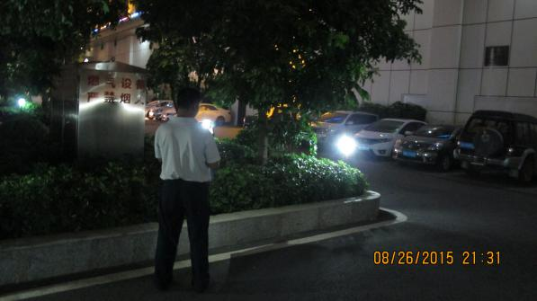
场界噪声监测

